新闻稿
2021年11月9日
进博会捷报频传！落地高平、大同，爱驰B端换电模式正式启动
备选：三年内全国销售20000台爱驰U5换电车型 爱驰换电模式正式落地

日前，在第四届中国国际进口博览会全球发展趋势论坛上，爱驰汽车先后与山西高平市、大同市签订三个战略协议，分别将爱驰“B端换电”模式的换电车型技术、“光储充换”智能微网技术以及换电应用场景等三大方面全方位落地，进一步推动换电版U5率先投入大同市的文旅出行产业，为全国B端出行换电推广做出示范。
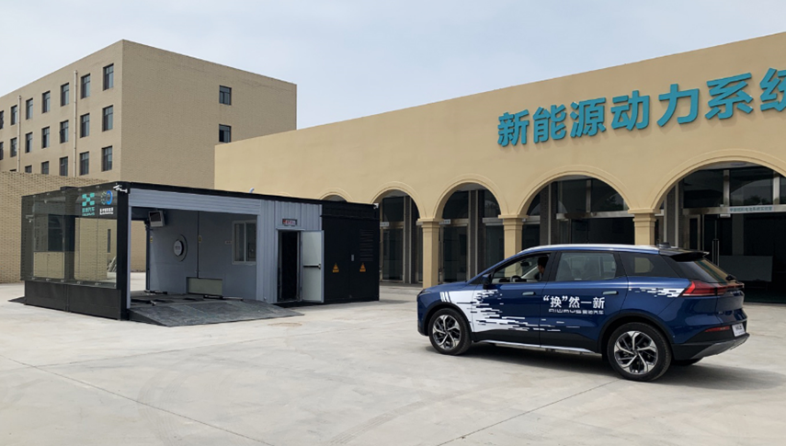
爱驰U5换电车型及换电站
近日，工业和信息化部办公厅印发《关于启动新能源汽车换电模式应用试点工作的通知》，决定启动新能源汽车在全国13个城市的换电模式应用试点工作。随着换电模式推行难点的逐步突破，预计2025年新能源汽车换电车型占比有望达30%。据此测算，预计2025年换电站有望达2.2万座、运营市场规模有望达2631亿元、换电站设备市场有望达693亿元，换电模式在“十四五”期间进入高速增长期。据悉，由燃油车转换成新能源汽车后，每个城市将能减排达15吨。在出行领域，新能源汽车换电模式的推广不仅是可持续发展的必经之路，也是国家践行双碳目标的决心。作为全球碳中和目标的坚实推动者，爱驰汽车早在今年4月便与蓝谷智慧能源达成合作，首创“C端充电，B端换电”模式，并成立爱驰全资子公司嘉驰换电科技（山西）有限公司主攻B端出行换电业务，首座换电站及U5换电车型在5月已投入试运营。
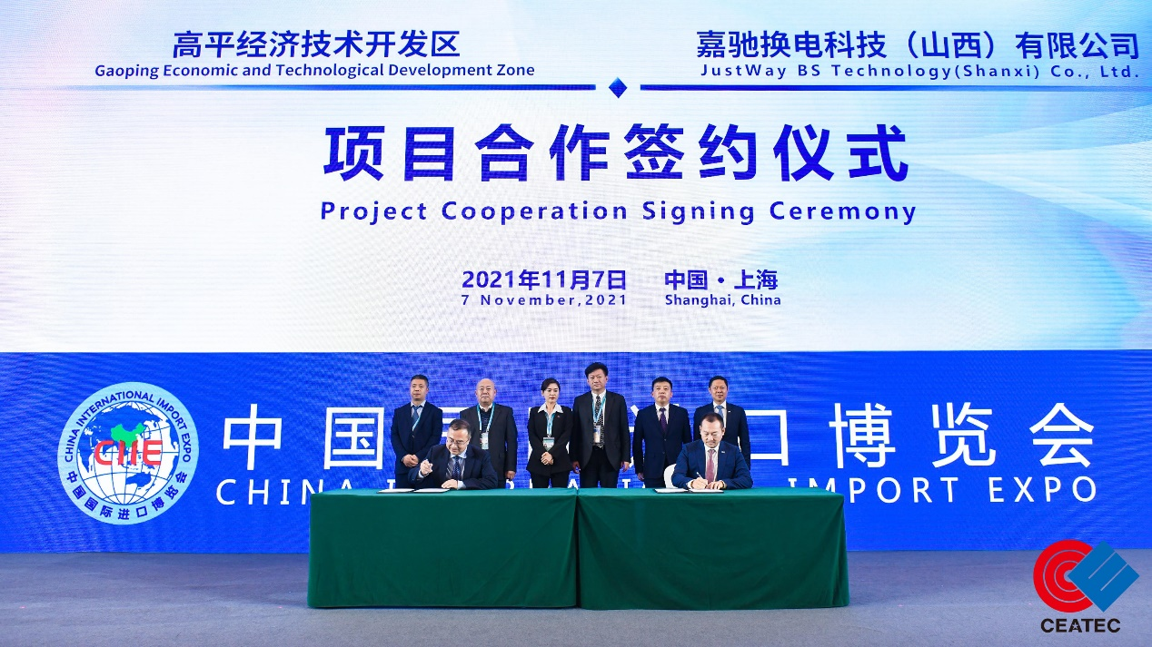
爱驰全资子公司嘉驰换电科技（山西）有限公司与高平经济技术开发区项目签约
在第四届中国国际进口博览会全球发展趋势论坛上，爱驰全资子公司嘉驰换电科技（山西）有限公司与高平经济技术开发区举办了项目合作签约仪式，主要围绕爱驰全资子公司嘉驰换电科技落地高平展开。根据协议，爱驰计划在三年内实现全国20000台爱驰U5换电车型的销量目标，同步投资建设100座具备分布式光伏发电、储能电站、充电站、换电站、智慧交通管理、碳交易平台等功能的“光储充换”微网电站，打造完善的“光储充换”智能微网体系。双方还约定，在高平经济技术开发区的产业政策扶持下，爱驰在当地将投资建设能够服务600台换电车型使用的“光储充换”智能微网示范电站。
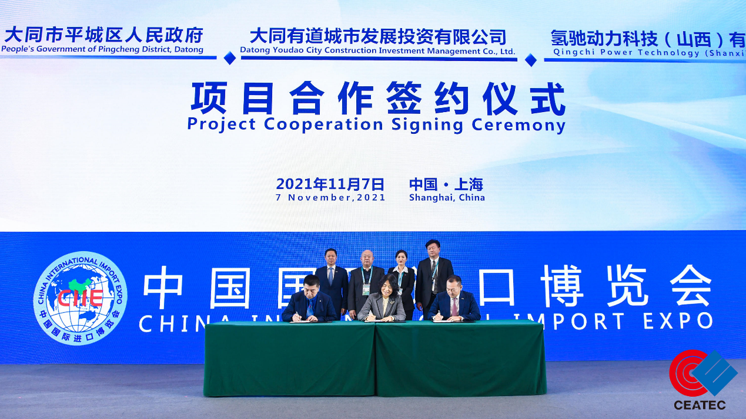
爱驰全资子公司氢驰动力科技（山西）有限公司与大同市平城区人民政府以及大同市有道城市发展投资有限公司签约
此外，爱驰全资子公司氢驰动力科技（山西）有限公司与大同市平城区人民政府以及大同市有道城市发展投资有限公司也举行了项目签约仪式，围绕爱驰汽车与山西省大同市政府关于“光储充换”智能微网电站的投资合作展开，预计总投资额5.33亿元，共投入25座光储充换微网电站，随着车辆逐步增加可建设提供5000辆换电车型的服务能力。未来，山西大同政府将向当地出租车企业优先推荐爱驰的换电车型，为爱驰换电模式的落地和开展提供强有力的资金保障和运营支持。作为爱驰汽车能源战略的重要布局之一，氢驰动力科技（山西）有限公司早于2019年7月成立，主要经营甲醇重整制氢燃料电池技术的研发、生产及销售，为爱驰的B端换电模式提供成熟的产业环境。
对于换电模式的示范和推广，爱驰汽车副总裁、氢能源事业部副总经理、氢驰动力科技（山西）有限公司总经理陈强在本届进博会上表示：“最近，我们与大同市政府、城投公司及旅游集散中心达成一系列战略合作，包括旅游小包团车的换电应用和市域内出租车的换电运营等。随着换电模式的落地，相信必将迎来新能源汽车在文旅出行行业的高光时刻。爱驰U5的车型，以其宽适的驾乘空间，极简智美的外观设计，低噪无异味的环保内饰以及舒适轻盈的底盘调校，必然能够成为文旅出行乘客的不二之选。”
为了能够更高效地在全国推广实行爱驰换电模式，进博会期间，爱驰汽车还与中国欧洲经济技术合作协会、大同市人民政府三方共同签订了2022大同新能源汽车国际论坛备忘录签约仪式。
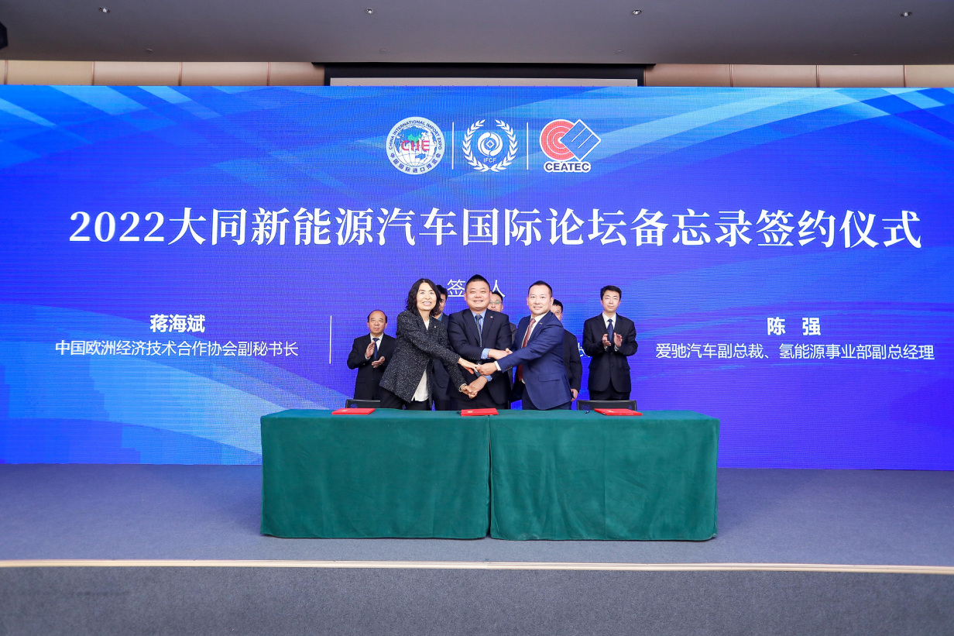
2022大同新能源汽车国际论坛备忘录签约仪式
从智能制造到甲醇重整制氢燃料电池技术的落地，从国际化双循环成果再到B端换电模式的落地，爱驰汽车连续四届出席中国国际进口博览会，以不同形式展现其多领域的研发成果。紧跟行业趋势，把握行业风口，此次爱驰B端换电模式的落地将以完善的体系和先进的技术树立出行换电新标杆。

——完——
关于爱驰汽车
爱驰汽车创立于2017年，是一家国际化的新能源智能汽车公司，也是一家用户深度参与的智能出行服务公司，致力于以全球化智能科技，持续改善用户的出行体验，实力成就中国新能源汽车全球化先行者。截止2021年11月，爱驰海外共计出口2698台：其中2021年累计出口1669台，继法国、德国、荷兰、比利时、丹麦、意大利、以色列、瑞士之后，爱驰将进一步拓展南欧及EFTA（欧洲自由贸易联盟）国家市场，不断扩大海外市场覆盖区域。爱驰汽车是第一家也是目前唯一一家大批量出口欧盟市场的中国造车新势力企业。

扫描上方二维码关注“爱驰汽车”官方微信公众号，即时获取更多资讯
详情咨询：
爱驰汽车公关部 杨晓茜
电子邮箱：xiaoqian.yang@ai-ways.com

